ПЛАН-КОНСПЕКТ
педагога дополнительного образования
Абрамов Геннадий Николаевич

Объединение: «Мини-футбол»
Программа: «Мини-футбол»
Группа: 02-43
Дата проведения: 13.12.2022 года
Время проведения: 17ч.10 мин
Тема: Тактика игры в мини-футбол. Понятие о тактической системе и стиле игры. Тактические расстановки на поле, просмотр матчей и обсуждение тактических приёмов.
Цель занятия: развивать двигательные способности у занимающихся, освоить технику игры.
Разминка:

- бег с высоким подниманием бедра, рывок к левой фишке и рывок к правой
- Бег с захлестыванием голени, рывок к левой фишке и рывок к правой
- Бег приставными правым боком, рывок к левой фишке и рывок к правой
- Бег приставными левым боком, рывок к левой фишке и рывок к правой
Обучение защитной стойке
- Принять положение защитной стойки. Приподняться на носки. Вернуться в исходное положение.
Удары по мячу ногами
- удары по неподвижному мячу внутренней стороны стопы
- работа у стены
- упражнение в парах сначала по неподвижному мячу, а затем по катящему.

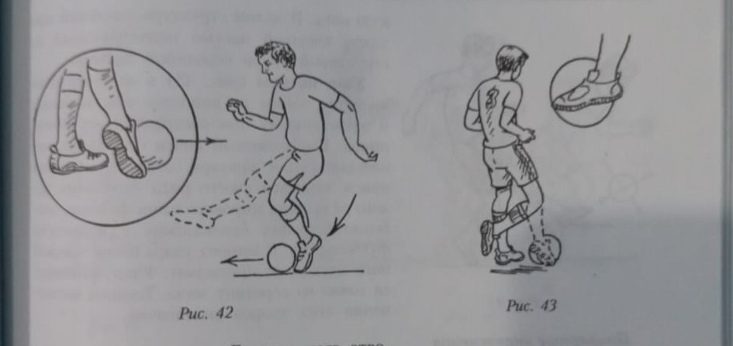
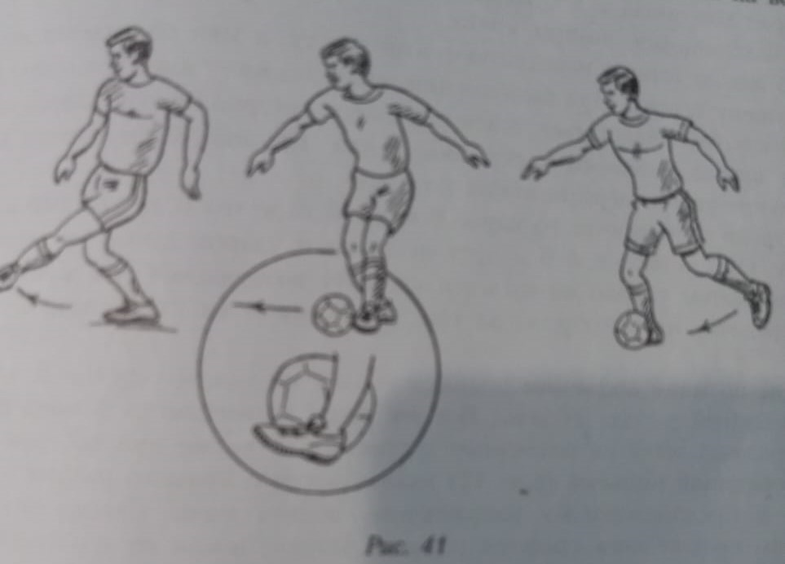
Игровая часть
- Квадрат 4*2 на всю площадку
- Учебная игра в мини-футбол 4*4

Домашнее задание:

- скакалка 2*60 раз
- пресс 2*15 раз
Обратная связь в WhatsApp
(т. 89205302887), выслать фото с выполнением упражнений и на почту gennadij.abramov.61@mail.ru. Для педагога Абрамов Г.Н.

